**Тема:** Розв’язування рівнянь на основі властивостей пропорцій.

**Мета:** вчити учнів формулювати означення пропорції, основну властивість пропорції. Формувати уміння застосовувати властивості пропорції при розв’язуванні рівнянь. Показати практичне застосування пропорції, ознайомити з історією цього поняття. Розвивати компетентності саморозвитку і самоосвіти, продуктивної творчої діяльності, інформаційні, комунікативні.

**Обладнання:**  таблиці, картки, циркуль, проектор, екран, музичний центр, слайди.

**Тип уроку:** застосування засвоєних знань, умінь і навичок.

***Хід уроку***

*Предмет математики такий серйозний, що корисно не нехтувати нагодою робити його трохи цікавим.*

Б. Паскаль

І. Організація класу до уроку.

ІІ. Повідомлення теми уроку. Постановка мети і завдань.

***Слово вчителя.***  На попередніх уроках ми ознайомилися з такими поняттями , як відношення і пропорція та їх основними властивостями. Сьогодні на основі засвоєних знань будемо розв’язувати рівняння, шукати невідомі члени пропорції та перегорнемо сторінки історії, покажемо практичне застосування пропорції.

ІІІ. Перевірка домашнього завдання.

**Сторінка домашня** (Слайд 2)

№ 677.

а) 3 : (17 – х ) = 0,5 : 0,25 15



б) 7 : (у) = 56 : 3,2 1,1



ІV. Актуалізація опорних знань учнів.

**Сторінка теоретична** (Слайд 3)

***Закінчи речення.***

Відношенням двох чисел називають… (частку цих чисел).

Відношення не змінюється, якщо його члени … (помножити або поділити на одне і те ж, відмінне від нуля, число).

Швидкість – це відношення … (відстані до часу).

Масштаб карти – це відношення … (відстані на карті до відповідної відстані на місцевості).

Пропорцією називають … (рівність двох відношень).

У правильній пропорції добуток … (крайніх членів дорівнює добутку середніх).

Щоб знайти крайній член пропорції, потрібно … (добуток її середніх членів поділити на інший крайній член).

Щоб знайти середній член пропорції, потрібно … (добуток її крайніх членів поділити на інший середній член).

Нагадуємо:

а • d = в • с = = =



1. учень.
2. Скласти пропорцію з чисел 14, 18, 63, 49. Зробити всі можливі перестановки членів пропорції.
3. учень.
4. Заповнити пропуски так, щоб утворилась пропорція:

64 : 40 = * : 5 , * = 8; 4 : 7 = 36 : *, * = 63;

81 : 27 = * : 9, * = 27; 8 : 5 = * : 70, * = 112.

***Сторінка письмова*** (Слайди 4, 5)

***Математичний диктант.***

***Варіант 1***

1. Закінчи речення: «Частку чисел 5 і 2 називають …
2. Записати пропорцію : = : . Виписати крайні члени пропорції.



1. Перевірити, чи правильна пропорція 1: 2 = 2 : 4.
2. Записати пропорцію = . Знайти добуток середніх членів пропорції.



1. Записати рівність = . Перевірити її правильність.



1. Чи залишиться правильною пропорція, якщо обидва члени першого відношення розділити на 7?

***Варіант 2***

1. Закінчи речення: «Рівність двох відношень називають …
2. Записати пропорцію : = : . Виписати середні члени пропорції.



1. Перевірити, чи правильна пропорція 1: 2 = 3 : 6.
2. Записати пропорцію = . Знайти добуток крайніх членів пропорції.



1. Записати рівність = . Перевірити її правильність.



1. Чи залишиться правильною пропорція, якщо обидва її крайніх члени помножити на 10?

**Сторінка практична** (Слайд 6)

V. Розв’язування вправ.

1. Розв’язати рівняння:

№ 678.

Колективно:

а) = 1,6



у парах:

б) = 69



ІІ способами:

в) 2,4 : (0,5z) = 3,6 : 1 2



г) = 31,8



Ключове слово - Музика

1,1 - к 15 - у



2 - м 69 - и



1,6 - а 31,8 - з

**Сторінка музична**

***Слово вчителя.***  Яке ж відношення має музика до пропорції? На це питання нам дасть відповідь композитор Сильвестр Ревуельтас.

- Стародавні греки називали вчення про відношення і пропорції музикою, яку вважали галуззю математики. Вони знали, що слабше натягнута струна дає нижчий («товстіший») звук, а тугіше натягнута струна – вищий звук. Але в кожному струнному інструменті є не одна, а кілька струн. Щоб усі струни під час гри звучали «узгоджено», приємно для слуху людини, їхні довжини (а за однакових довжин – товщини) повинні перебувати у певному відношенні. Тому вчення про відношення і пропорції стародавні греки називали музикою.

**Сторінка історична** (Слайди 7 – 11).

**Мудрець.** У давнину числам приписували магічний зміст. Приміром, одиниця вважалася символом єдності всього сущого, якимось абсолютом. Двійка відбивала подвійність світу: матерія – дух, чоловік - жінка, день – ніч. До містичних результатів призводило також застосування запозиченого в математики поняття пропорції (числове співвідношення між частинами одного цілого). І найзагадковіший, найбільш легендарний й найчарівніший серед них - золотий переріз, що вплинув також і на сучасне мислення. Суть його в тому, що більша частина відноситься до меншої, як все ціле - до більшої.

Золотий переріз - це такий пропорційний розподіл відрізка на нерівні частини, при якому увесь відрізок так ставиться до більшої частини, як сама більша частина ставиться до меншої; або, інакше кажучи, менший відрізок так ставиться до більшого, як більший до всього.

*а : в = в : с*  або *с : в = в : а.*

*с*

*а в*

У грубому, побутовому варіанті пропорція золотого перерізу - це приблизно 8 : 5, а ще точніше - 13 : 8. Математиками підраховано більш точно: десяткове розкладання числа «фі» (числа золотого перерізу) має вигляд 1,61803398…

**Історикознавець.**  Прийнято вважати, що поняття про золотий переріз увів у науковий побут Піфагор, давньогрецький філософ і математик (VІ в. до н. е.). Є припущення, що Піфагор своє знання золотого перерізу запозичив у єгиптян і вавилонян. І дійсно, пропорції піраміди Хеопса, храмів, барельєфів, предметів побуту і прикрас із гробниці Тутанхамона свідчать, що єгипетські майстри користувалися співвідношеннями золотого перерізу при їхньому створенні.

Де ж застосовується «золота пропорція»? «Золотий переріз» визнано за один з канонів краси, його називають душею гармонії. Антична архітектура - піраміда Хеопса, відомий всьому світу Колізей, найбільший за розмірами купольний храм того часу - Пантеон. Символом гармонії, архітектурної завершеності є храм Софії Київської. Велика піраміда Гізи, штаб-квартира ООН у Нью-Йорку та Собор Паризької Богоматері, - в усіх них є це співвідношення. Фактично, грецький Парфенон - це ода цій пропорції.

**Мистецтвознавець.**  Впродовж століть досконале вираження краси та людської мудрості в образотворчому мистецтві (за винятком деяких сучасних тенденцій) ніколи не відхилялося від правила золотого перерізу. Деякі художники епохи Відродження включали золотий переріз у свої твори, зокрема Леонардо да Вінчі, що використав цю пропорцію у своїх знаменитих роботах, таких як «Таємна вечеря» та «Вітрувіанська людина». (Слайди 12, 13)

**Венера Мілоська.**  Шедевр античного мистецтва. (Слайд 14)

Відношення між відстанню від голови до стоп і від пупа до стоп, відношення довжини голови до відстані між очима і підборіддям, відношення відстані від носа до підборіддя до відстані між губами і підборіддям дорівнює золотому числу φ(1,618). Чим більше обличчя відповідає цим пропорціям, тим більш гармонійним воно здається.

**Сторінка наукова** (Слайд 15)

**Науковець.**  Золотий переріз можна побачити у частинах тіла людини.

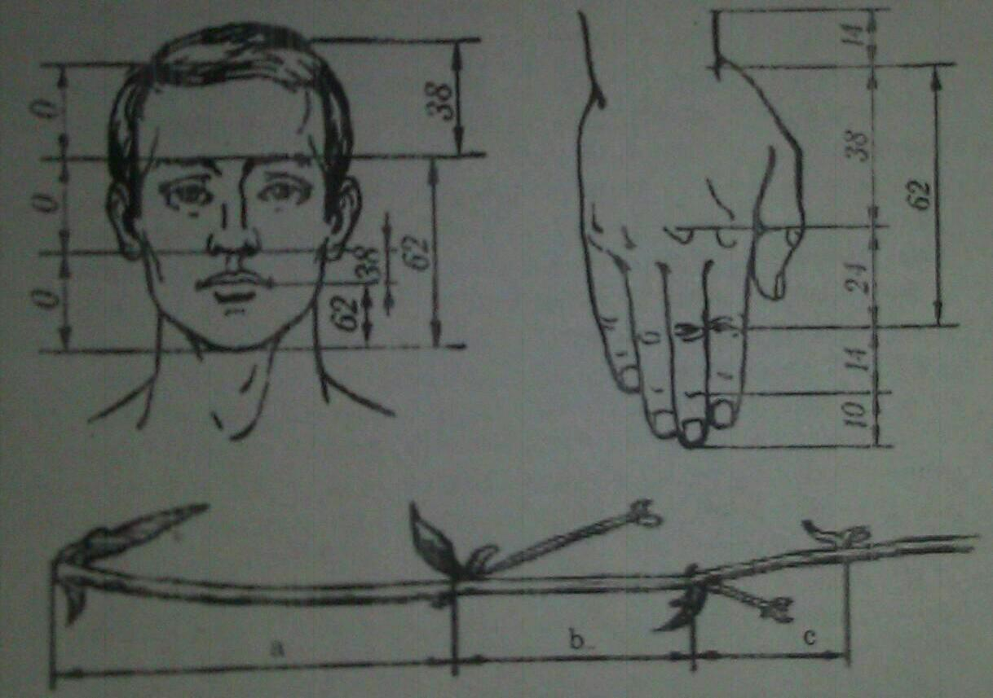

Відросток цикорію робить сильний викид у простір, зупиняється, випускає листок, але вже коротший від першого, знову робить викид у простір, але вже меншої сили, випускає листок ще меншого розміру й знову викид. Якщо перший викид прийняти за 100 одиниць, то другий рівний 62 одиницям. Третій - 38, четвертий - 24 і т. д.

Слайд 16

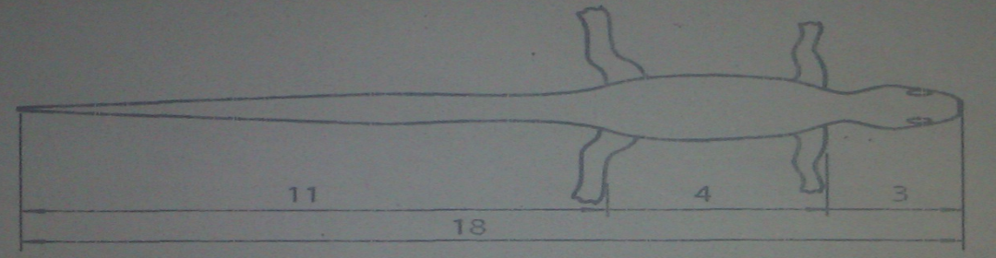

У ящірці живородній з першого погляду вловлюються приємні для нашого ока пропорції - довжина її хвоста так відноситься до довжини іншого тіла, як 62 до 38.

**Вчитель.** Пропоную вам виготовити «золотий циркуль» - прилад для вимірювання золотої пропорції відомий з часів античності. Він допоможе знайти математичну гармонію в предметах, що нас оточують.

*Античний циркуль золотого перерізу (*Слайд 17*)*

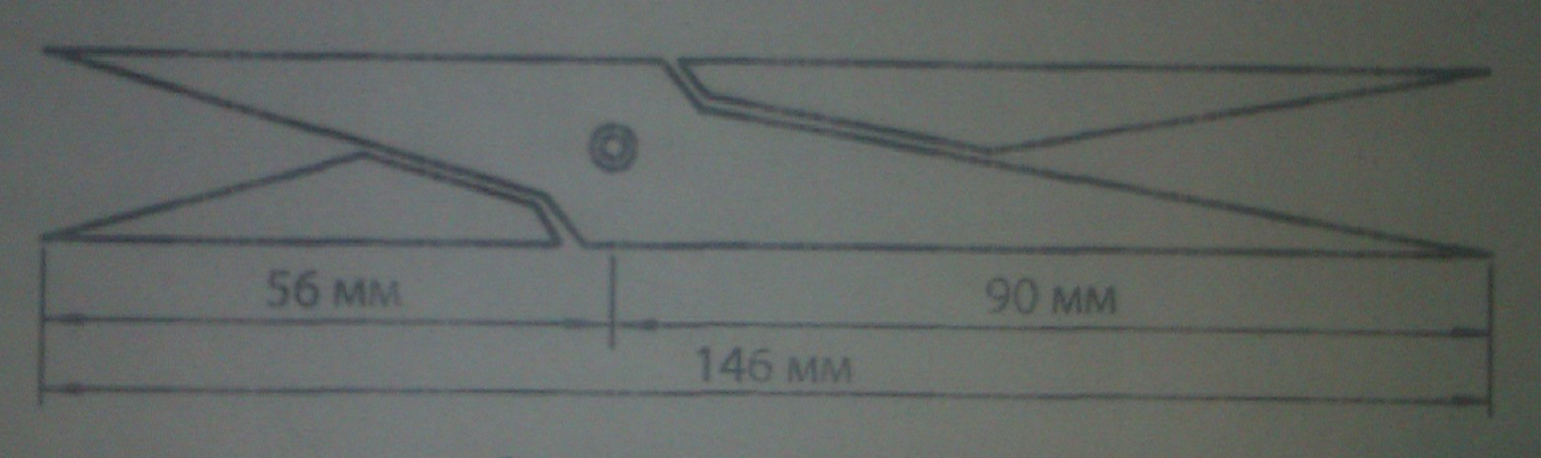

**Сторінка підсумкова** (Слайд 18)

VІІ. Повідомлення домашнього завдання.

Повторити § 20. № 673, 672, виготовити золотий циркуль.

VІІІ. Підсумок уроку.

1. Де використовують відношення і пропорції?
2. Яка основна властивість пропорції?